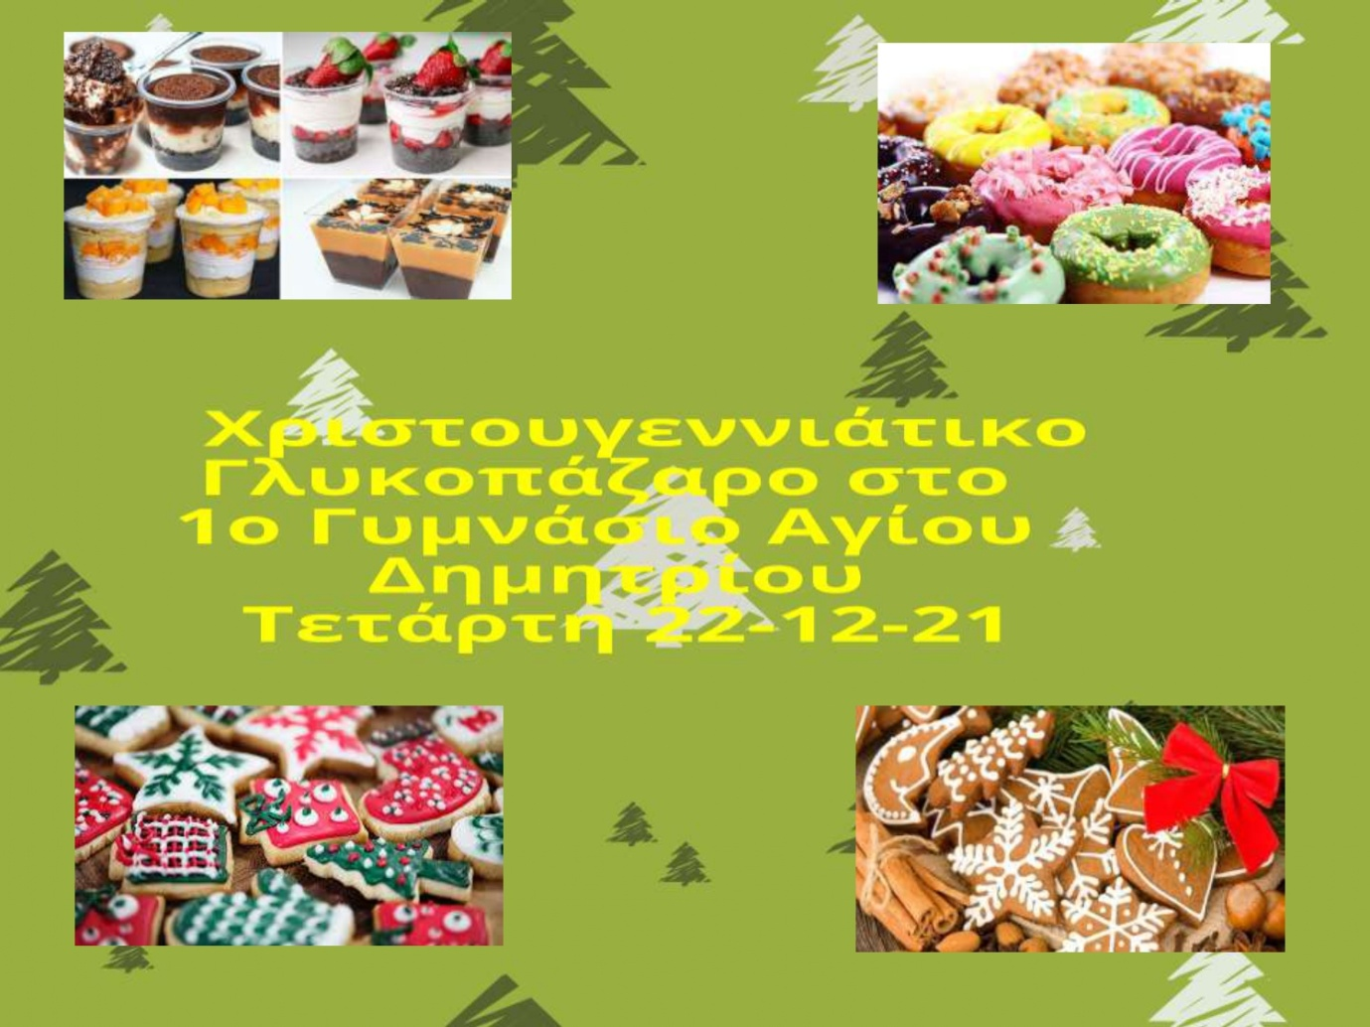

Την Τετάρτη 22-12-21 πραγματοποιήθηκε στον εξωτερικό χώρο του σχολείου μας με πολύ μεγάλη επιτυχία το χριστουγεννιάτικο γλυκοπάζαρο ( τηρώντας όλα τα υγειονομικά πρωτόκολλα κατά της διασποράς του COVID 19) που διοργάνωσε ο Σύλλογος Γονέων και Κηδεμόνων σε συνεργασία με το 15μελές μαθητικό συμβούλιο του 1^{ου} Γυμνασίου Αγίου Δημητρίου. Τα έσοδα που συγκεντρώθηκαν θα διατεθούν για την οικονομική ενίσχυση των σχολικών εκδρομών.
Φωτογραφίες από το γλυκοπάζαρο : Ο διευθυντής κύριος Καρακώστας, τα μέλη του Συλλόγου Γονέων και κηδεμόνων , το προεδρείο του 15μελούς μαθητικού συμβουλίου.
